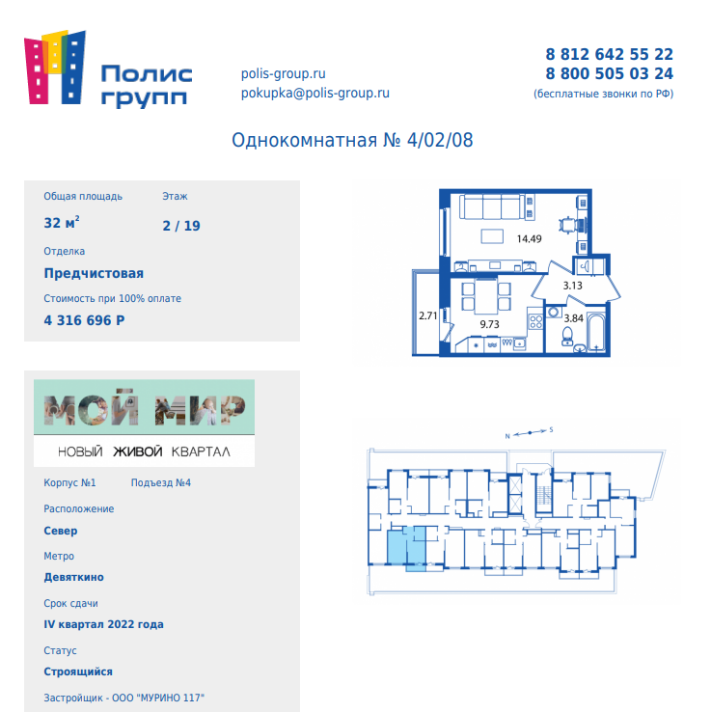
134 896,75 р/кв.м
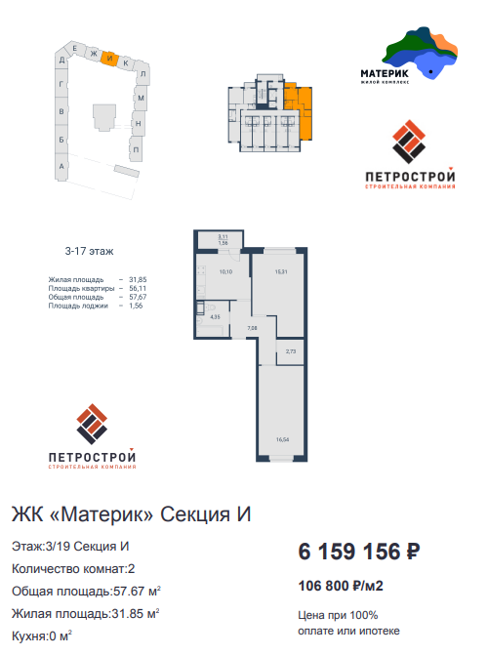
106 800 р/кв.м
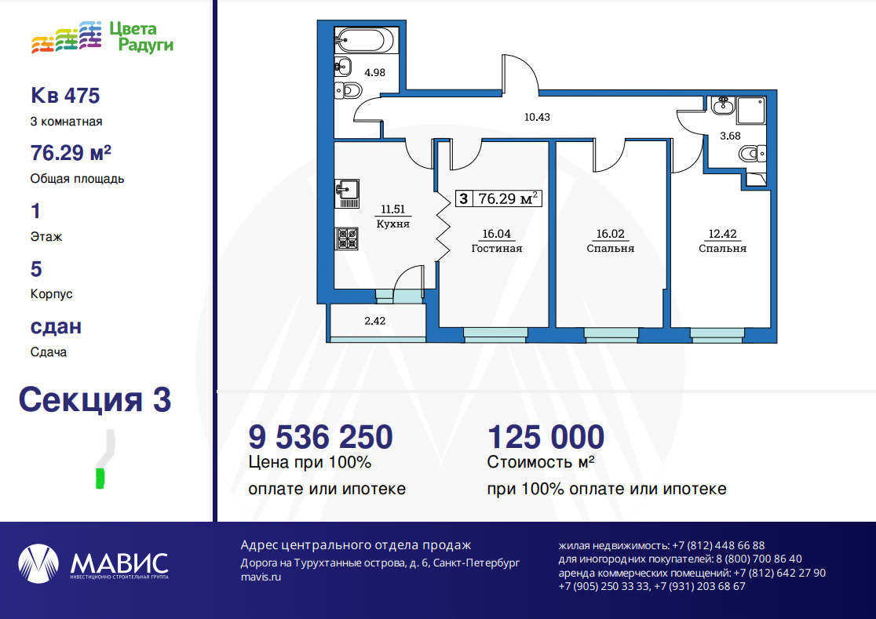
125 000,00 р/кв.м

$${Ст}_{строй}=\frac{134896,75+106800+125000}{3}=122232,25руб./{кв}.м.$$

